Федеральное государственное автономное образовательное
учреждение высшего образования
Университет ИТМО

Факультет программной инженерии и компьютерной техники
Направление подготовки 09.03.04 Программная инженерия
Дисциплина «Компьютерные сети»

Отчет по лабораторной работе №2
«Локальные сети»

Студент:
Саранча Павел Александрович
группа P3309

Преподаватель:
Алиев Тауфик Измайлович

г. Санкт-Петербург, 2026 г.

Оглавление

Оглавление 1
Цель работы 2
Вариант по номеру студента в списке группы в ИСУ: 27 2
Этап 1. Построение сети с концентратором (hub) 3
Построение сети 3
Таблица маршрутизации 3
ARP-таблицы 3
Настройка компьютеров 4
ARP-таблицы после назначения IP-адресов 4
Анализ таблиц 5
Тестирование сети 5
Построение сети 6
Таблица коммутации 6
Анализ таблиц 7
Тестирование сети 7
Этап 3. Многосегментная локальная сеть 8
Построение сети 8
Тестирование сети 9
Вывод 10

Цель работы
Целью данной лабораторной работы является изучение принципов настройки и функционирования локальных сетей, построенных с использованием концентраторов и коммутаторов, а также процессов передачи данных на основе стека протоколов TCP/IP, с использованием программы моделирования компьютерных сетей NetEmul.

Вариант по номеру студента в списке группы в ИСУ: 27

для класса С:
(192 + Н + О).(Ф + Н).(И + Н).(Ф + И)
(192 + 9 + 13).(7 + 9).(5 + 9).(7 + 5)
Ф=7
И=5
О=13
Н=09

Адрес IPv4: 214.16.14.12

Этап 1. Построение сети с концентратором (hub)

Построение сети

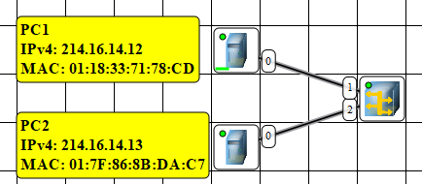
Рис 1: Схема сети из двух компьютеров с концентратором

Таблица маршрутизации
Таблица маршрутизации содержит информацию:
- Адрес назначения
- Соответствующая адресу маска
- Шлюз, обозначающий адрес маршрутизатора в сети, на который необходимо отправить пакет, следующий до указанного адреса назначения
- Интерфейс, через который доступен шлюз
- Метрика – числовой показатель, задающий предпочтительность маршрута (чем меньше число, тем более предпочтителен маршрут)
- Состояние – источника Здесь у нас лежат дефолтные значения (до назначения IP адресов)
После назначения IP-адресов автоматически сформировались записи в ARP-таблицах. Эти таблицы используются для сопоставления IP-адресов с MAC-адресами сетевых адаптеров.
Рис 2: Таблица маршрутизации до назначения IP-адресов

ARP-таблицы
ARP-таблицы также содержат информацию согласно названиям столбцов (MAC-адрес, IP-адрес, Тип записи, Имя интерфейса, TTL (до назначения IP-адресов) – arp-таблицы пустые. Так как заполняется она после каждого arp-запроса или ответа.
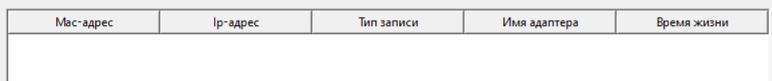
Рис 3: ARP-таблица до назначения IP-адресов

Настройка компьютеров
Address Resolution Protocol — протокол разрешения адресов.
Протокол ARP позволяет автоматически определить MAC-адрес компьютера по его IP-адресу. ARP-запрос получают все компьютеры в сети. Тот компьютер, который узнал в запросе свой IP-адрес подготавливает и отправляет ARP ответ.
После того как MAC-адрес получателя найден, он кэшируется на компьютеры отправителя в ARP-таблице для того, чтобы не запрашивать MAC-адрес каждый раз.

ARP-таблицы после назначения IP-адресов
ARP-таблицы также содержат информацию согласно названиям столбцов (MAC-адрес, IP-адрес, Тип записи, Имя интерфейса, TTL.
(до назначения IP-адресов) – ARP-таблицы пустые. Так как заполняется она после каждого ARP-запроса или ответа.
Рис 4: ARP-таблица PC1 после назначения IP-адресов

Рис 5: ARP-таблица PC2 после назначения IP-адресов

Журналы устройств – для отслеживания протекающих в них процессов (последовательности и содержания передаваемых пакетов и кадров):

Рис 6: Журналы PC1 и PC2

Анализ таблиц
ARP-таблицы стали заполнены записями по каждому компьютеру в сети. (наглядно видно в Рис. 5 и Рис. 6) Записи таблиц маршрутизации также изменились, т.к. был назначен IP адрес каждому компьютеру.

Тестирование сети
Использование UDP:
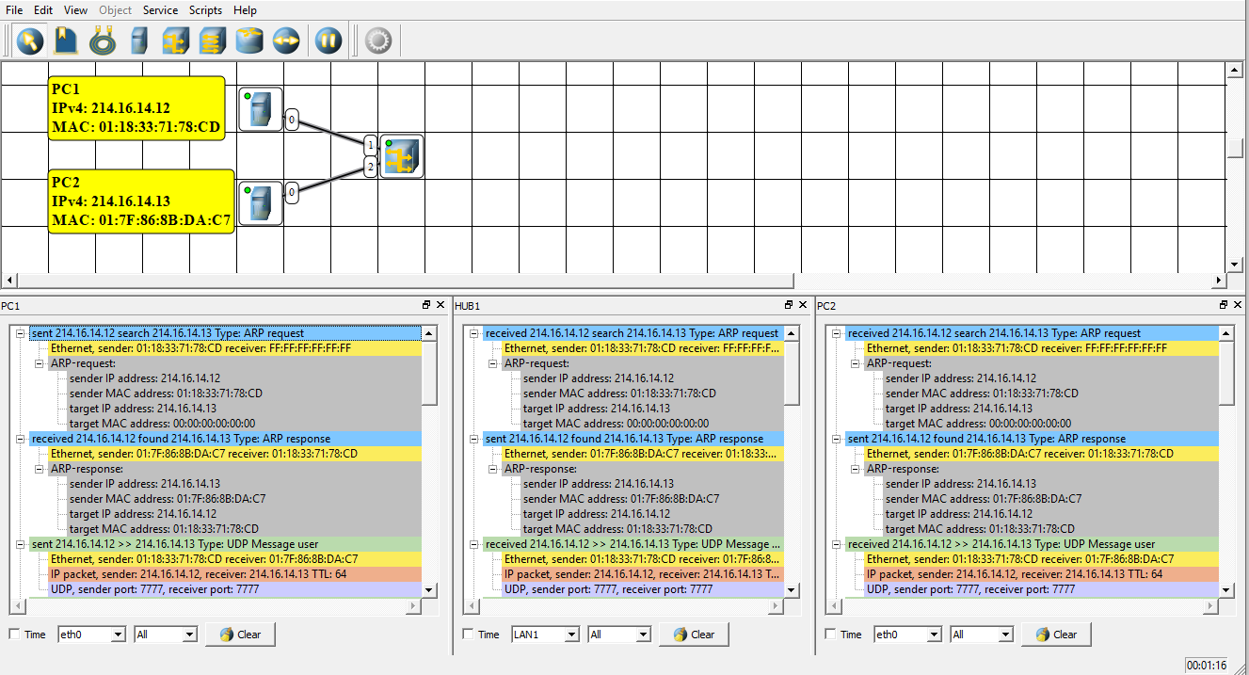
Рис 9.1: Журналы PC1 и PC2 в момент использования протокола UDP

Первым отправляется Ethernet-пакет с кадром ARP-запроса в ожидании получения ответа от узла получателя. Если ответ приходит, то отправляем Ethernet-пакет с IP-пакетом, а с ним и сегмент данных по UDP.
ARP-запрос и ответ содержит в себе IP- и MAC-адреса отправителя и цели. Ethernet-пакет обладает информацией о MAC-адресе отправителя и получателя сообщения.
Этап 2. Построение локальной сети с коммутатором (switch)

Построение сети
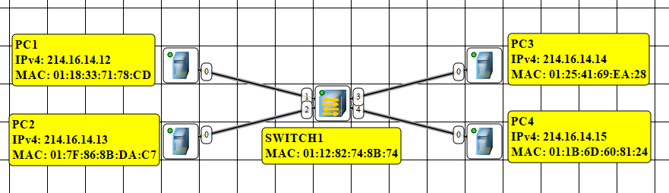
Рис 10: Схема сети из четырёх компьютеров с коммутатором

Таблица коммутации
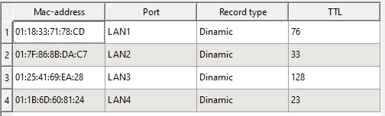
Рис 11: Таблица коммутации
Поля таблицы:
- MAC-адрес
- Порт
- Тип записи
- TTL (измеряется в секундах, время жизни одной записи = 300)
Заполнение таблицы происходит тогда, когда один из компьютеров отправляет через коммутатор запрос и при этом компьютера-отправителя нет в таблице коммутации. Как только компьютер добавляется в таблицу, начинает отсчитываться время жизни данного соединения.
В отличие от хаба, который протягивает трафик с одного онлайн-узла на все остальные, коммутатор передает данные только непосредственно получателю.

Анализ таблиц
Таблицы изменились аналогичным образом, как и при передаче через концентратор (см. этап 1), единственным изменением стало увеличение количества компьютеров в два раза, следовательно в ARP таблицах каждого ПК теперь могут быть 3 записи о других пк:

Тестирование сети
Использование UDP:
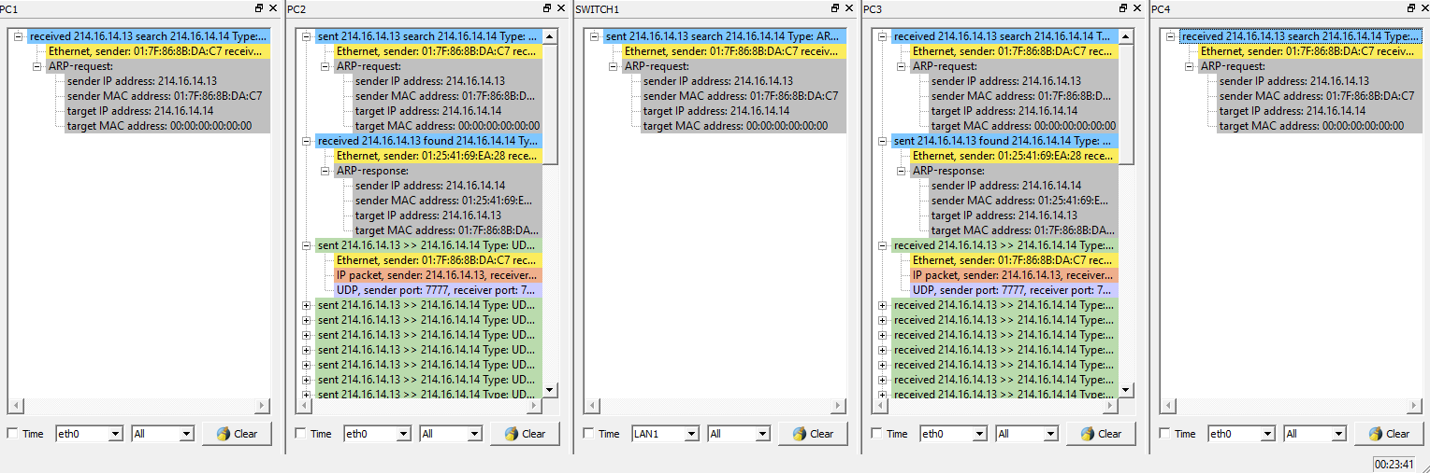
Рис 16: Журналы PC1, Switch, PC2 в момент использования UDP протокола
При передаче по UDP содержимое и последовательность пакетов аналогичны с передачей через концентратор.

Этап 3. Многосегментная локальная сеть

Построение сети
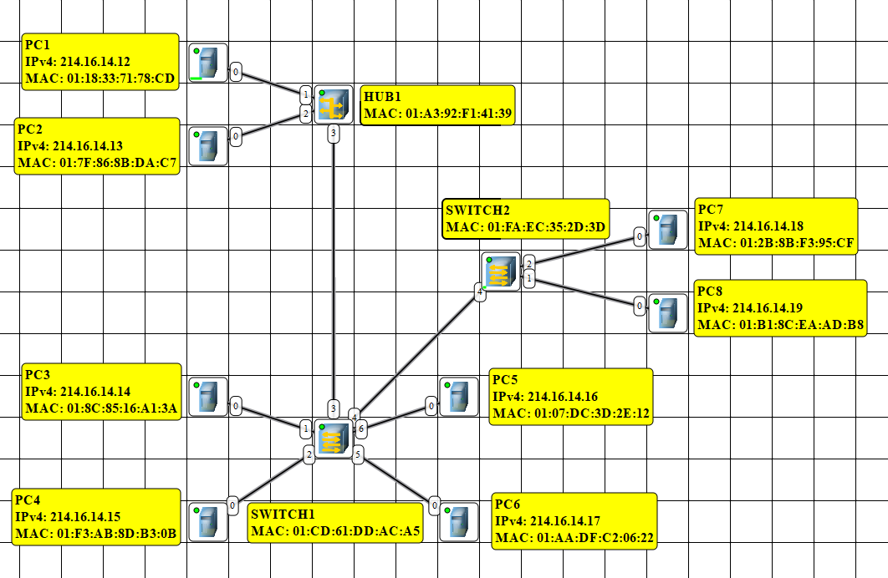
Рис 18: Многосегментная схема сети

Содержимое ARP-таблиц и таблицы маршрутизации почти не изменилось.
В таблице коммутации появилось больше записей, которые относятся к одному порту, но при этом с разными MAC-адресами. Такое происходит из-за того, что коммутаторы объединены с другими коммутаторами или концентраторами, которые объединяют несколько компьютеров.
Топология “кольцо” невозможна в данной сети, так как концентратор не может получать и передавать одновременно более одного сообщения. Если его заменить на коммутатор, то произойдет зацикливание сообщения с ответом на запрос о соединении.

Тестирование сети
Передача сообщения между PC1 и PC8.
Использование UDP:
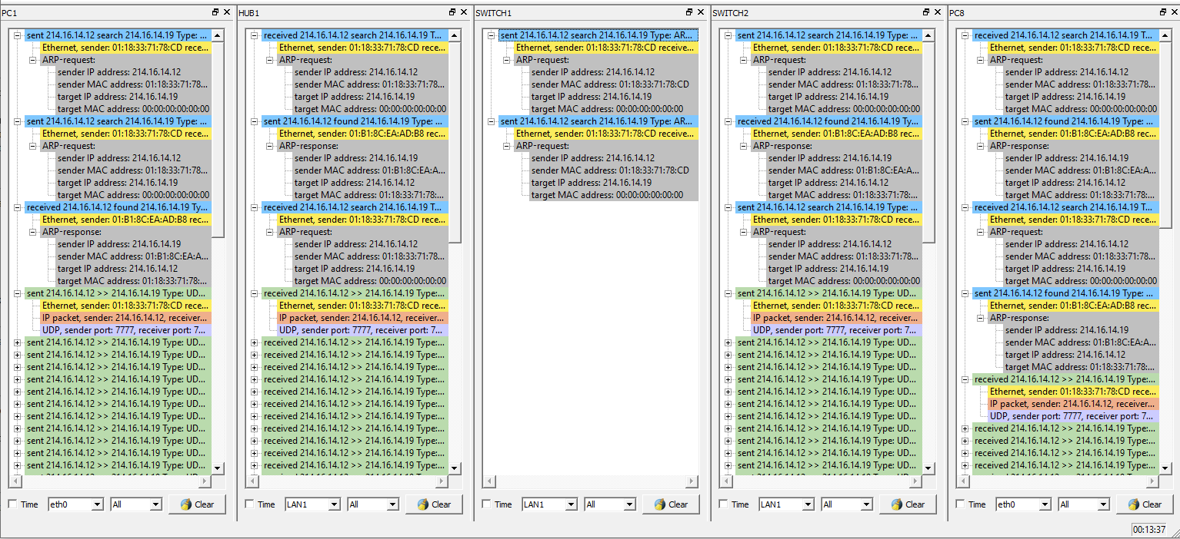
Рис 19: Журналы PC1, HUB1, SWITCH1, SWITCH2 и PC8 в момент использования UDP протокола

Вывод

В ходе выполнения данной лабораторной работы я проанализировал 3 вида локальных сетей (с концентратором, коммутатором и много-сегментную). Таблицы коммутации хранят соответствие узла порту (собственно, поэтому в случае коммутатора мы не будем отправлять сообщение всем соединенным узлам, отправим только нужному).

